A | O | U | E | I
PA | PO | PU | PE | PI

- LLEGEIX, ESCRIU I ENCERCLA.

PAPA |  | PIPA |  | PI |  | PA

 |  | 
PEPA  PAPA  PIPA  APA |  | PAPI  PEPI  PIPE  PIPA

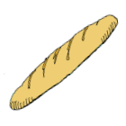 |  | 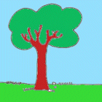
AP  PO  PA  EP |  | PI  IP  PE  PA

A | O | U | E | I
PA | PO | PU | PE | PI

- LLEGEIX, ESCRIU I ENCERCLA.

PIU |  | P0U |  | PUA |  | PEU

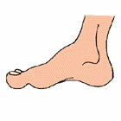 |  | 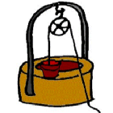
PEA  PIU  UEP  PEU |  | UOP  POU  PEU  PUA

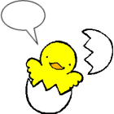 |  | 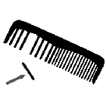
PIU  PUI  PI  UPI |  | PUE  PUO  PUA  PAU

- LLEGEIX, ESCRIU I ENCERCLA.

